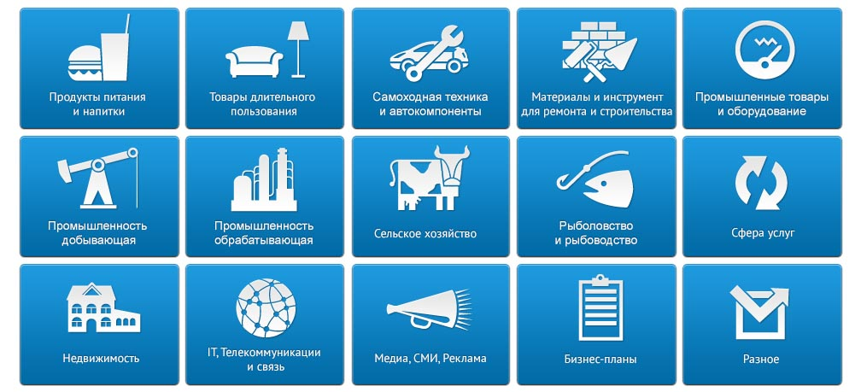

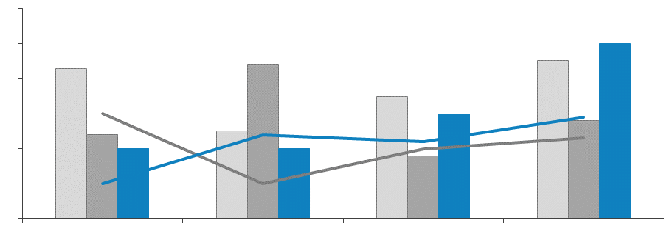
Аналитический отчет
DISCOVERY RESEARCH GROUP
Анализ рынка полимерно-битумного вяжущего в России, рынок битума в России и мире

Содержание
Список таблиц и диаграмм 4
Таблицы: 4
Диаграммы: 5
Резюме 7
Глава 1. Методология исследования 8
Объект исследования 8
Цель исследования 8
Задачи исследования 8
Метод сбора и анализа данных 8
Источники получения информации 9
Глава 2. Рынок полимерно-битумного вяжущего (ПБВ) в России 10
Раздел 1. Ключевые характеристики российского рынка ПБВ в 2016-2017 гг. 10
Объем рынка ПБВ и темпы прироста 10
Сезонность 11
Раздел 2. Производство и потребление ПБВ в России 12
Объем производства и темпы прироста 12
Ключевые производители 13
Потребление ПБВ 15
Прогноз ввода мощностей 17
Раздел 3. Технологические ограничения при реализации ПБВ: транспортировка и хранение 18
Условия транспортирования и хранения ПБВ по ГОСТ 18
Применяемые технологии при транспортировке ПБВ 19
Раздел 4. Импорт и экспорт ПБВ 23
Импорт и темпы прироста 23
Импорт по производителям 24
Импорт по странам происхождения 25
Экспорт и темпы прироста 27
Экспорт по производителям 28
Экспорт по странам назначения 31
Раздел 5. Тенденции и перспективы развития рынка ПБВ до 2020 г. 34
Данные ключевых игроков рынка 34
Прогноз объема рынка ПБВ 35
Прогноз развития дорожной отрасли 37
Раздел 6. Анализ ценообразования по ПБВ в России 38
Глава 3. Рынок битума в России и мире 40
Раздел 1. Стандарты битума на мировом рынке и соответствие продукции зарубежным стандартам 40
Раздел 2. Объем потребления битума по странам 42
Раздел 3. Статистика по ценам на битум в России и мире 44
Цены в России 44
Ценообразование на мировом рынке битума 45
Раздел 4. Экспорт битума из России по странам назначения 48

Список таблиц и диаграмм
Отчет содержит 26 таблиц и 23 диаграммы.

Таблицы:
Таблица 1. Объем рынка полимерно-битумного вяжущего в России, тыс. тонн и % прироста
Таблица 2. Производство полимерно-битумного вяжущего в России, тыс. тонн и % прироста
Таблица 3. Ориентировочный объем производства крупнейших производителей ПБВ в России, тыс. тонн
Таблица 4. Потребление ПБВ в России в разрезе по перспективным проектам дорожного строительства, км и тыс. тонн
Таблица 5. Сроки хранения ПБВ Альфабит в ООО «РН-Битум»
Таблица 6. Рекомендуемые температуры использования ПБВ Альфабит в ООО «РН-Битум»
Таблица 7. Импорт полимерно-битумного вяжущего в Россию, тонн и % прироста
Таблица 8. Импорт полимерно-битумного вяжущего в Россию, $ тыс. и % прироста
Таблица 9. Импорт полимерно-битумного вяжущего в Россию по производителям, тонн
Таблица 10. Импорт полимерно-битумного вяжущего в Россию по производителям, $ тыс.
Таблица 11. Импорт полимерно-битумного вяжущего в Россию по странам происхождения, тонн
Таблица 12. Импорт полимерно-битумного вяжущего в Россию по странам происхождения, $ тыс.
Таблица 13. Экспорт полимерно-битумного вяжущего из России, тонн и % прироста
Таблица 14. Экспорт полимерно-битумного вяжущего из России, $ тыс. и % прироста
Таблица 15. Экспорт полимерно-битумного вяжущего из России по производителям, тонн
Таблица 16. Экспорт полимерно-битумного вяжущего из России по производителям, $ тыс.
Таблица 17. Экспорт полимерно-битумного вяжущего из России по странам назначения, тонн
Таблица 18. Экспорт полимерно-битумного вяжущего из России по странам назначения, $ тыс.
Таблица 19. Прогноз развития рынка полимерно-битумного вяжущего в России, тыс. тонн и % прироста
Таблица 20. Сценарии развития рынка полимерно-битумного вяжущего в России
Таблица 21. Динамика изменения цены на ПБВ в России, руб./т
Таблица 22. Средние цены производителей на нефтяной дорожный битум в России по федеральным округам, руб./т
Таблица 23. Цены в Европе
Таблица 24. Цены в Европе
Таблица 25. Экспорт битума из России по странам назначения, тонн
Таблица 26. Экспорт битума из России по странам назначения, $ тыс.

Диаграммы:
Диаграмма 1. Объем рынка полимерно-битумного вяжущего в России, тыс. тонн и % прироста
Диаграмма 2. Производство полимерно-битумного связующего в России, тыс. тонн и % прироста
Диаграмма 3. Структура производства ПБВ в России по ключевым производителям, % от натурального объема
Диаграмма 4. Структура потребления ПБВ в России по федеральным округам, % от натурального объема
Диаграмма 5. Прогноз ввода мощностей по производству полимерно-битумного вяжущего в России, тыс. тонн
Диаграмма 6. Импорт полимерно-битумного вяжущего в Россию, тонн и % прироста
Диаграмма 7. Импорт полимерно-битумного вяжущего в Россию, $ тыс. и % прироста
Диаграмма 8. Структура импорта полимерно-битумного вяжущего в Россию по странам происхождения, % от натурального объема
Диаграмма 9. Структура импорта полимерно-битумного вяжущего в Россию по странам происхождения, % от стоимостного объема
Диаграмма 10. Экспорт полимерно-битумного вяжущего из России, тонн и % прироста
Диаграмма 11. Экспорт полимерно-битумного вяжущего из России, $ тыс. и % прироста
Диаграмма 12. Структура экспорта полимерно-битумного вяжущего из России по производителям, % от натурального объема
Диаграмма 13. Структура экспорта полимерно-битумного вяжущего из России по производителям, % от стоимостного объема
Диаграмма 14. Структура экспорта полимерно-битумного вяжущего из России по странам назначения, % от натурального объема
Диаграмма 15. Структура экспорта полимерно-битумного вяжущего из России по странам назначения, % от стоимостного объема
Диаграмма 16. Прогноз развития рынка полимерно-битумного вяжущего в России, тыс. тонн и % прироста
Диаграмма 17. Прогноз финансирования дорожной отрасли (базовый сценарий) в России, млрд. руб.
Диаграмма 18. Прогноз ввода дорог в России, км
Диаграмма 19. Динамика изменения цены на ПБВ в России по месяцам, руб./т
Диаграмма 20. Разница между стоимостью ПБВ и битума в России по месяцам, руб./т
Диаграмма 21. Структура потребления нефтяных битумов в мире по странам, % от натурального объема
Диаграмма 22. Средние цены производителей на нефтяной дорожный битум в России по федеральным округам, руб./т
Диаграмма 23. Цены на битум, перевозимый по морю $/т

Резюме
Маркетинговое агентство DISCOVERY Research Group завершило исследование рынка полимерно-битумного вяжущего в России, а также рынка битума в России и мире.
Рынок ПБВ в России полностью зависит от объема финансирования дорожной отрасли и доли использования ПБВ от всего объема битумов в дорожном строительстве.
Согласно расчетам аналитиков DISCOVERY Research Group, объем рынка полимерно-битумного вяжущего в России в 2017 г. составил 232,6 тыс. тонн, что на 15,22% больше, чем в 2016 г.
По объемам потребления ПБВ в России лидирует Центральный ФО – в среднем 51,2% потребления ПБВ в 2017 г. На втором месте Северо-Западный ФО. Замыкает тройку лидеров Приволжский ФО.
В 2017 году импорт ПБВ в Россию осуществлялся из трех стран: Япония, Германия и Китай. В 2017 г. основная доля поставок ПБВ в Россию пришлась на Японию – 43,3% от объема импорта в натуральном выражении.
В структуре экспорта ПБВ из России в 2017 г. по странам назначения в натуральном выражении основная доля поставок пришлась на страны: ПЕРУ, ЧИЛИ, МОНГОЛИЯ, БРАЗИЛИЯ, КАЗАХСТАН.
Россия практически не представлена на мировом рынке битумов и ПБВ. Экспорт битумных продуктов традиционно производится в постсоветские страны и Монголию в очень небольших объемах. Экспорту в прочие страны препятствует несоответствие российских стандартов качества битума зарубежным. Данное несоответствие преодолевается путем модификации битума.
Битум, произведенный по российским стандартам качества не соответствует европейским стандартам и не может быть экспортирован в страны Евросоюза. Для организации экспорта необходимо наличие отдельного производства продукции улучшенного качества либо производство полимер-модифицированного битума на основе вязких дорожных нефтяных битумов и блок-сополимеров типа стирол-бутадиен-стирол (СБС).

Глава 1. Методология исследования

Объект исследования
Рынок полимерно-битумного вяжущего в России, рынок битума в России и мире.

Цель исследования
Текущее состояние и перспективы развития рынка.

Задачи исследования
Рынок полимерно-битумного вяжущего в России:
- Объем, темпы роста и динамика развития рынка полимерно-битумного вяжущего в России.
- Объем и темпы роста производства полимерно-битумного вяжущего в России.
- Объем импорта в Россию и экспорта из России полимерно-битумного вяжущего.
- Структура потребления полимерно-битумного вяжущего в России.
- Конкурентная ситуация на рынке полимерно-битумного вяжущего в России.
- Прогноз развития рынка (производства, импорта, экспорта) полимерно-битумного вяжущего в России до 2020 г.
- Основные тенденции и перспективы развития рынка (в ближайшие несколько лет) полимерно-битумного вяжущего в России.
- Факторы, определяющие текущее состояние и развитие рынка полимерно-битумного вяжущего в России.
- Факторы, препятствующие росту рынка полимерно-битумного вяжущего в России.

Рынок битума в России и мире:

- Стандарты битума на мировом рынке и соответствие отечественной продукции зарубежным стандартам.
- Объем потребления битума по странам мира.
- Уровень цен на битум в России и мире.
- Экспорт битума из России по странам назначения.

Метод сбора и анализа данных
Основным методом сбора данных является мониторинг документов.
В качестве основных методов анализа данных выступают так называемые (1) Традиционный (качественный) контент-анализ интервью и документов и (2) Квантитативный (количественный) анализ с применением пакетов программ, к которым имеет доступ наше агентство.
Контент-анализ выполняется в рамках проведения Desk Research (кабинетное исследование). В общем виде целью кабинетного исследования является проанализировать ситуацию на рынке ПБВ и битума и получить (рассчитать) показатели, характеризующие его состояние в настоящее время и в будущем.

Источники получения информации
- Базы данных Федеральной Таможенной службы РФ, ФСГС РФ (Росстат).
- Материалы DataMonitor, EuroMonitor, Eurostat.
- Печатные и электронные деловые и специализированные издания, аналитические обзоры.
- Ресурсы сети Интернет в России и мире.
- Экспертные опросы.
- Материалы участников отечественного и мирового рынков.
- Результаты исследований маркетинговых и консалтинговых агентств.
- Материалы отраслевых учреждений и базы данных.
- Результаты ценовых мониторингов.
- Материалы и базы данных статистики ООН (United Nations Statistics Division: Commodity Trade Statistics, Industrial Commodity Statistics, Food and Agriculture Organization и др.).
- Материалы Международного Валютного Фонда (International Monetary Fund).
- Материалы Всемирного банка (World Bank).
- Материалы ВТО (World Trade Organization).
- Материалы Организации экономического сотрудничества и развития (Organization for Economic Cooperation and Development).
- Материалы International Trade Centre.
- Материалы Index Mundi.
- Результаты исследований DISCOVERY Research Group.

Глава 2. Рынок полимерно-битумного вяжущего (ПБВ) в России

Раздел 1. Ключевые характеристики российского рынка ПБВ в 2016-2017 гг.

Объем рынка ПБВ и темпы прироста
…
…
Согласно расчетам аналитиков DISCOVERY Research Group, объем рынка полимерно-битумного вяжущего в России в 2017 г. составил 232,6 тыс. тонн, что на 15,22% больше, чем в 2016 г.
…
Таблица 1. Объем рынка полимерно-битумного вяжущего в России в 2013-2017 гг., тыс. тонн и % прироста
Показатель | 2013 | 2014 | 2015 | 2016 | 2017
Производство
Импорт
Экспорт
Объем рынка
% прироста
Источник: расчеты DISCOVERY Research Group
…
Диаграмма 1. Объем рынка полимерно-битумного вяжущего в России в 2013-2017 гг., тыс. тонн и % прироста

Источник: расчеты DISCOVERY Research Group

Сезонность
На состояние и развитие полимерно-битумного производства в России …
….
…

Раздел 2. Производство и потребление ПБВ в России

Объем производства и темпы прироста
…
…
Примечание: по состоянию …
Таблица 2. Производство полимерно-битумного вяжущего в России в 2012-2016 гг., тыс. тонн и % прироста
Показатель | 2012 | 2013 | 2014 | 2015 | 2016
Производство ПБВ
% прироста
Источник: расчеты DISCOVERY Research Group по данным Росавтодора и Министерства энергетики

Диаграмма 2. Производство полимерно-битумного связующего в России в 2012-2016 гг., тыс. тонн и % прироста

Источник: расчеты DISCOVERY Research Group

Ключевые производители
Общее количество установок по производству ПБВ на территории России - …
…
…

Потребление ПБВ
Потребление по федеральным округам
По объемам потребления ПБВ в России лидирует Центральный ФО – в среднем 51,2% потребления ПБВ в 2017 г.
На втором месте Северо-Западный ФО – …% от суммарного объема потребления ПБВ в России в 2017 г.
Замыкает тройку лидеров Приволжский ФО – …% в 2017 г.
Диаграмма 4. Структура потребления ПБВ в России по федеральным округам в 2017 г., % от натурального объема

Источник: расчеты DISCOVERY Research Group

Потребление по проектам
…
…
…

Прогноз ввода мощностей
…
…
…

Раздел 3. Технологические ограничения при реализации ПБВ: транспортировка и хранение

Условия транспортирования и хранения ПБВ по ГОСТ
Условия транспортирования и хранения ПБВ перечислены в параграфе 7 по ГОСТ Р 52056-2003 «Вяжущие полимерно-битумные дорожные на основе блок-сополимеров типа стирол-бутадиен-стирол»:
…
…
…

Применяемые технологии при транспортировке ПБВ
Показатель оценки устойчивости (стабильности) ПБВ при транспортировании и хранении имеет большое значение.
…
…
…

Раздел 4. Импорт и экспорт ПБВ
Анализ импорта ПБВ в Россию и экспорт ПБВ из России проводился по коду ТН ВЭД 2715 за период с 2013 по 2017 гг.

Импорт и темпы прироста
Импорт ПБВ в Россию …
Таблица 7. Импорт полимерно-битумного вяжущего в Россию в 2013-2017 гг., тонн и % прироста
Показатель | 2013 | 2014 | 2015 | 2016 | 2017
Импорт
% прироста
Источник: расчеты DISCOVERY Research Group по данным ФТС РФ

Импорт по производителям
Импорт ПБВ в Россию в 2013-2017 гг. представлен только тремя производителями: …
Таблица 9. Импорт полимерно-битумного вяжущего в Россию по производителям в 2013-2017 гг., тонн
Производитель | 2013 | 2014 | 2015 | 2016 | 2017
ВСЕГО
Источник: расчеты DISCOVERY Research Group по данным ФТС РФ

Таблица 10. Импорт полимерно-битумного вяжущего в Россию по производителям в 2013-2017 гг., $ тыс.
Производитель | 2013 | 2014 | 2015 | 2016 | 2017
ВСЕГО
Источник: расчеты DISCOVERY Research Group по данным ФТС РФ

Импорт по странам происхождения
В 2017 году импорт ПБВ в Россию осуществлялся из трех стран: Япония, Германия и Китай. В 2017 г. основная доля поставок ПБВ в Россию пришлась на Японию – 43,3% от объема импорта в натуральном выражении.
…
…
…

Экспорт и темпы прироста
В 2017 г. экспорт ПБВ из России …
…
…

Экспорт по производителям
Основная доля экспорта ПБВ из России в 2017 г. в натуральном выражении пришлась на следующих производителей: …
Таблица 15. Экспорт полимерно-битумного вяжущего из России по производителям в 2013-2017 гг., тонн
Производитель | 2013 | 2014 | 2015 | 2016 | 2017
ЗАО РЯЗАНСКИЙ ОПЫТНЫЙ ЗАВОД НЕФТЕПРОДУКТОВ
ОАО АСФАЛЬТОБЕТОННЫЙ ЗАВОД №1
ООО ЮГСТРОЙКРОВЛЯ
ВСЕГО
Источник: расчеты DISCOVERY Research Group по данным ФТС РФ

Диаграмма 12. Структура экспорта полимерно-битумного вяжущего из России по производителям в 2017 г., % от натурального объема

Источник: расчеты DISCOVERY Research Group по данным ФТС РФ
…
…
…

Экспорт по странам назначения
В структуре экспорта ПБВ из России в 2017 г. по странам назначения в натуральном выражении основная доля поставок пришлась на страны: ПЕРУ, ЧИЛИ, МОНГОЛИЯ, БРАЗИЛИЯ, КАЗАХСТАН.
…
…
…

Раздел 5. Тенденции и перспективы развития рынка ПБВ до 2020 г.

Данные ключевых игроков рынка

Прогноз объема рынка ПБВ

Прогноз развития дорожной отрасли

Раздел 6. Анализ ценообразования по ПБВ в России
Как упоминалось ранее, увеличение конкуренции привело к снижению в 2014-2015 гг. средней цены на ПБВ.
Таблица 21. Динамика изменения цены на ПБВ в России в 2014-2017 гг., руб./т
Год | май | июн | июл | авг | сен | окт | ноя
2014
2015
2016
2017
Источник: расчеты DISCOVERY Research Group
…
…
…

Глава 3. Рынок битума в России и мире

Раздел 1. Стандарты битума на мировом рынке и соответствие продукции зарубежным стандартам
Россия практически не представлена на мировом рынке битумов и ПБВ. Экспорт битумных продуктов традиционно производится в постсоветские страны и Монголию в очень небольших объемах. Экспорту в прочие страны препятствует несоответствие российских стандартов качества битума зарубежным. Данное несоответствие преодолевается путем модификации битума.
…
…
…

Раздел 2. Объем потребления битума по странам
Объем мирового рынка битума оценивается на уровне …
…
…
Диаграмма 21. Структура потребления нефтяных битумов в мире по странам в 2017 г., % от натурального объема

Источник: расчеты DISCOVERY Research Group
…
…
…

Раздел 3. Статистика по ценам на битум в России и мире

Цены в России

Ценообразование на мировом рынке битума

Раздел 4. Экспорт битума из России по странам назначения
В 2017 г. в экспорте битума из России основная доля поставок битума в натуральном выражении пришлась на …
Таблица 25. Экспорт битума из России по странам назначения в 2015-2017 гг., тонн
Страна назначения | 2015 | 2016 | 2017
АБХАЗИЯ
АРМЕНИЯ
БЕЛАРУСЬ
ЯПОНИЯ
ВСЕГО
Источник: расчеты DISCOVERY Research Group

В 2017 г. в экспорте битума из России в стоимостном выражении основная доля пришлась на …
Таблица 26. Экспорт битума из России по странам назначения в 2015-2017 гг., $ тыс.
Страна назначения | 2015 | 2016 | 2017
АБХАЗИЯ
АРМЕНИЯ
ЯПОНИЯ
ВСЕГО
Источник: расчеты DISCOVERY Research Group

Агентство маркетинговых исследований
DISCOVERY RESEARCH GROUP
125438, Москва, ул. Михалковская 63Б, стр. 4, этаж 4
БЦ «Головинские пруды»
Тел. +7 (499) 394-53-60, (495) 968-13-14
e-mail: research@drgroup.ru
www.drgroup.ru

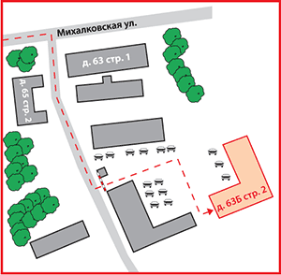
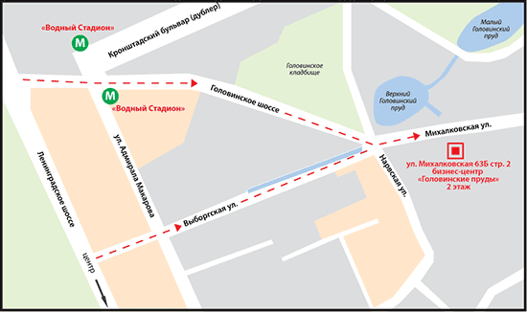
Схема проезда

